|  |  |  |  |
| --- | --- | --- | --- |
|  | **Principe solution pour la problématique WAGON** | | |
|  | **Support 1 (Maxence)** | **Support 3**  **(Maël)** | **Support 3**  **(Jocelin)** |
| **Respect CdCF** | 3 | 3 | 3 |
| **Respect environnemental** | 1 | 2 | 2 |
| **Désigne** | 1 | 2 | 3 |
| ***Total notes*** | 5 | 7 | 8 |

|  |  |  |
| --- | --- | --- |
|  | **Principe solution pour la problématique Motorisation** | |
|  | **Support 1 (Maxence)** | **Support 2**  **(Pierre)** |
| **Respect CdCF** | 3 | 3 |
| **Respect environnemental** | 2 | 3 |
| **Contrainte technique** | 1 | 3 |
| ***Total notes*** | 6 | 9 |

(3) = très satisfaisant (cette solution est très satisfaisante pour ce critère)

(2) = satisfaisant

(1) = peu satisfaisant

Wagon :

* Structure acier
* Intérieur : plastique
* Sol : bois avec revêtement
* Extérieur : plastique

Nous avons choisi la solution de pierre pour la liaison car elle respecte plus l’environnement, du faite qu’il y ait besoin de moins de matière et elle est moins difficile à mettre en place. Par rapport à la proposition de Maxence car si nous avions dû choisir la solution de Maxence nous aurions dû équilibrer le wagon car il y a seulement 2 points d’accroche d’un côter. Pour le wagon nous avons choisi la solution de Jocelin car le désigne est intéressent et futuriste

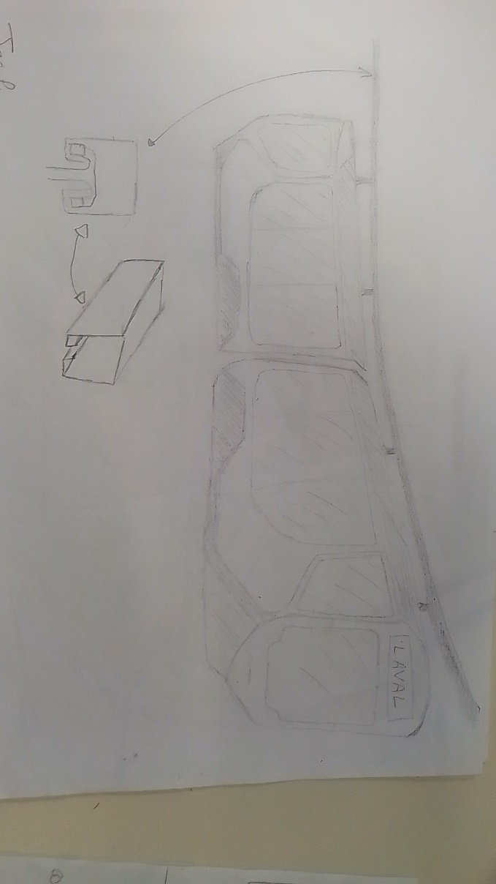Solution retenue (Jocelin et Pierre)

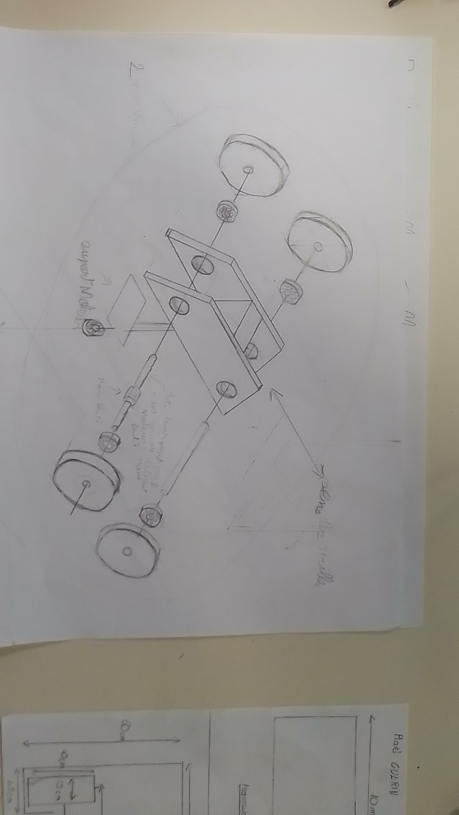

Solution du groupe : (Maxence – Maël)

